****

Vielfalt erleben – vielfältig Lernen – in familiärem Rahmen

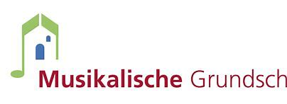

Familiärer Rahmen bedeutet:

An unserer Schule

* leben wir ein offenes, vertrauensvolles, familiäres Miteinander und gehen respektvoll miteinander um,
* ist jeder willkommen,
* unterstützen wir uns gegenseitig,
* sind Eltern wertvolle Partner und gestalten das schulische Leben aktiv mit,
* kooperieren wir innerhalb der Schulfamilie und mit außerschulischen Partnern,
* erfahren und vermitteln wir die wohltuende, persönliche Atmosphäre einer „kleinen“ Schule.

Vielfalt erleben – vielfältig lernen bedeutet:

An unserer Schule

* wollen wir Neugier und Entdeckerfreude wecken,
* wird Lesefreude und Lesekompetenz vielfältig gefördert,
* bahnen wir naturwissenschaftliches Arbeiten an,
* legen wir Wert auf musische und kreative Entfaltungsmöglichkeiten,
* fördern wir Gesundheits- und Umweltbewusstsein,
* geben wir unseren Schülerinnen und Schülern vielfältige Anreize, ihre Persönlichkeit und Handlungsfähigkeit zu entwickeln.